اسم الكائن الحي الأول  نشاط (1 )  الصف الرابع الاساسي (أ/ب ) مادة : العلوم | اسم الكائن الحي الثاني | نوع العلاقة بينهما
اسم الكائن الحي الأول | اسم الكائن الحي الثاني | نوع العلاقة بينهما
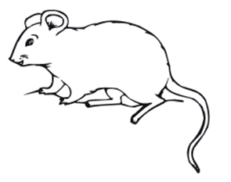
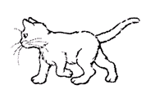
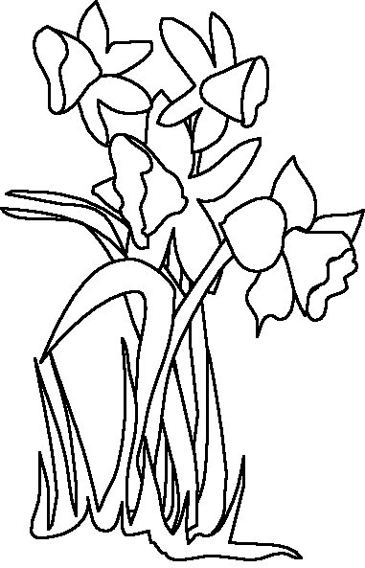
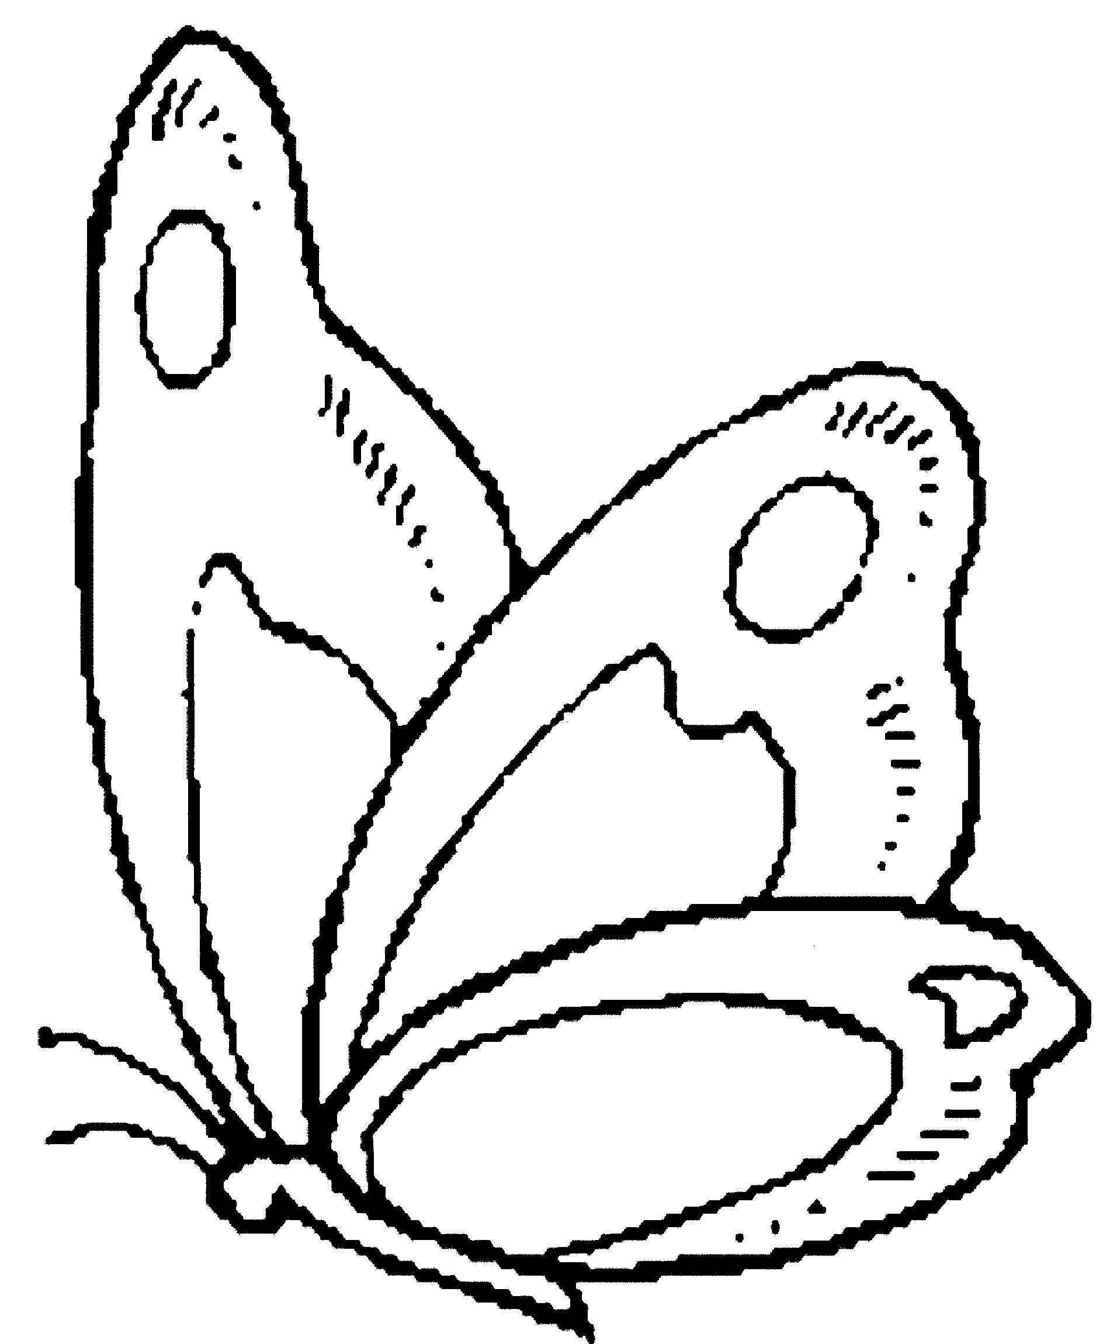

حدد نوع العلاقة بين الكائنات الحية التالية مع التوضيح:
حدد نوع العلاقة بين الكائنات الحية التالية مع التوضيح:

